Отчего язык стараться не привык?
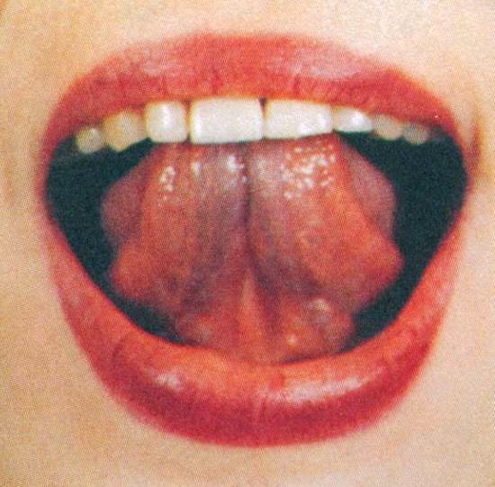
Причины задержки речевого развития

- Наследственные факторы:
психические заболевания,
нарушение обмена веществ.
Некоторые гормональные
расстройства, умственная отсталость,
имевшие место у родителей ребёнка.

2. Осложнения беременности: вирусные заболевания, ушибы живота, стрессы, курение, употребление наркотиков, алкоголя.

3. Особенности родов: стремительные или затяжные, осложнения (щипцы, кесарево сечение, вакуум), приведшие к травмам мозга, асфиксии плода.

4. Заболевания ребёнка в первые 2 года жизни: дизентерия и другие желудочно-кишечные расстройства, пневмония, сотрясения и ушибы головного мозга, менингит.

5. Влияние среды общения: длительные психотравмирующие ситуации, серьёзные психические травмы, социально-бытовая запущенность, неправильное воспитание (педагогическая запущенность) и даже двуязычие в семье.

Консультация логопеда



При нормальном речевом развитии малыш в один год произносит 10 - 15 слов, а два года – уже 300-400, а к трём годам 1500 слов.

Если вы с самого рождения ребёнка заботились о его речевом развитии, то к двум годам он будет пользоваться предложениями из 3-ёх слов, употребляя прилагательные и местоимения: «Мой плюшевый мишка!»
А в три года будет использовать в своей речи сложные предложения.

Чтобы родителям было удобнее следить за своевременностью появления в речи ребёнка различных звуков – в таблице даны примерные сроки усвоения детьми гласных и согласных звуков.

Познакомьтесь с правилами речевого развития малыша

Время появления звуков (в годах) | 1-2 года | 2-3 года | 3-5 лет | 5-6 лет
ЗВУКИ | А О Э П Б М | И Ы У Ф В Т Д Н К Г Х Й | С З Ц Ш Ж Ч Щ | Л Р

РЕКОМЕНДАЦИИ ЛОГОПЕДА
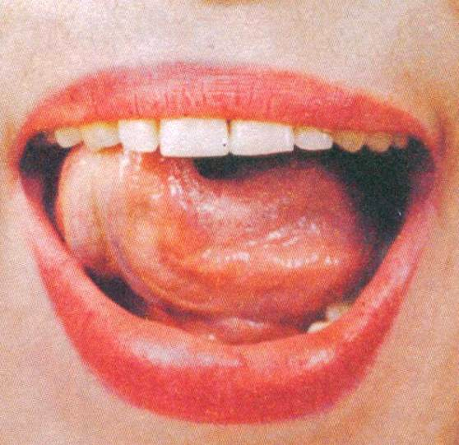
ЗАРЯДКА ДЛЯ ЯЗЫЧКА
НИКАКАЯ САМАЯ ТЩАТЕЛЬНАЯ РАБОТА
ДЕТСКОГО САДА НЕ ИСКЛЮЧАЕТ НЕОБХОДИМОСТИ ДЛЯ РОДИТЕЛЕЙ
ПРОВОДИТЬ СДЕТЬМИ
СПЕЦИАЛЬНЫЕ ИГРОВЫЕ ЗАДАНИЯ
ДЛЯ ЗАКРЕПЛЕНИЯ ПРОЙДЕННОГО МАТЕРИАЛА.

ДЕЛАЯ ОПРДЕЛЕННЫЕ ЦЕЛЕНАПРАВЛЕННЫЕ УПРАЖНЕНИЯ С ДЕТЬМИ, РОДИТЕЛИ ПОМОГАЮТ ПОДГОТОВИТЬ АРТИКУЛЯЦИОННЫЙ АППАРАТ РЕБЁНКА К ПРАВИЛЬНОМУ ПРОИЗНЕСЕНИЮ ЗВУКОВ.

РАБОТА НАД КАЖДЫМ УПРАЖНЕНИЕМ ИДЁТ В ОПРЕДЕЛЁННОЙ ПОСЛЕДОВАТЕЛЬНОСТИ
- рассказ о предстоящем упражнении с использованием игровых приёмов
- показ упражнения0
- выполнение упражнения перед зеркалом
- проверка правильности выполнения, указания на ошибки
- выполнение упражнений без зеркала (если это возможно)

ВСПОМНИМ ПРАВИЛА

ДОБИВАЕМСЯ ЧЕТКОГО ВЫПОЛНЕНИЯ, ПОСТЕПЕННО УВЕЛИЧИВАЯ ТЕМП
ЗАНИМАЕМСЯ ЕЖЕДНЕВНО ПО ТРИ - ПЯТЬ МИНУТ НЕСКОЛЬКО РАЗ В ДЕНЬ
ВЫПОЛНЯЕМ СИДЯ ИЛИ СТОЯ ПЕРЕД ЗЕРКАЛОМ, ЛУЧШЕ ПОД СЧЁТ, ХЛОПКИ, МУЗЫКУ

В РЕЧИ ДОШКОЛЬНИКОВ ОЧЕНЬ ЧАСТО ВСТРЕЧАЮТСЯ ГРАММАТИЧЕСКИЕ ОШИБКИ, КОТОРЫЕ ПОРОЙ ВЫЗЫВАЮТ
У ВЗРОСЛЫХ УЛЫБКУ.
Но, к сожалению, умиление детским словотворчеством не научит детей грамматически правильной речи.
Необходимы специальные игры и игровые упражнения, которые помогут сформировать чувство языка, и будут способствовать запоминанию нормативов.
ОБРАТИТЕ ВНИМАНИЕ НА НАИБОЛЕЕ ЧАСТО ВТРЕЧАЮЩИЕСЯ ОШИБКИ ДЕТЕЙ, И НА ПРАВИЛЬНОЕ УПОТРЕБЛЕНИЕ СЛОВ.
- Окончание существительных множественного числа в родительном падеже
В младшем дошкольном возрасте дети добавляют в родительном падеже множественного числа к словам окончание –ов: «матрешков», «ботинков», «варежков», «кошков»
В старшем дошкольном возрасте такие ошибки сохраняются в основном лишь в некоторых словах.
Примеры правильных форм некоторых трудных слов:
Апельсинов, баклажанов, мандаринов, помидоров, яблок, гольфов, носков, сандалий, петель, простынь, рейтуз, рукавов, чулок, шарфов, блюдец, оладий, тефтелей, тортов, обручей, ружей, рельсов, шоферов.
- Склонение некоторых местоимений, числительных
Ошибки детей: два утенки, двое ведров, по двух стройтесь, мене дали
- Образование страдательных причастий
Ошибки детей: «нарисоватая», «оборватая»
- Употребление несклоняемых существительных
Пюре, кофе, какао, пальто, кино, радио, желе
- Род существительных, особенно средний: печенье, яблоко, колесо, мороженое, небо
Обратите внимание на род следующих существительных:
Жираф (м), зал (м), занавес (м), калоша (ж), кофе (м), манжета (ж), мышь (ж), овощ (м), туфля (ж), оладья (ж), помидор (м), рельс (м), сандалия (ж), тюль (м).
- Образование сравнительной формы прилагательных
А) простым способом с помощью суффиксов –ее (-ей), (е):
Выше, длиннее, дороже, жиже, звонче, проще, резче, слаще, суше, туже
Б) при помощи других корней:
Хороший – лучше, плохой – хуже

Рекомендации логопеда

Уважаемые родители,
любой из вас учит своего ребёнка правильно себя вести, объясняет, что такое хорошо и что такое плохо. Есть даже специальная наука, которая диктует правила хорошего тона для тех, кто желает быть воспитанным человеком.
Наука эта называется этикой.
Итак, для Вас и Ваших детей звенит звонок на урок
РЕЧЕВОЙ ЭТИКИ!
- Если Вы хотите стать хорошим собеседником, то научитесь не только красиво говорить, но и внимательно слушать, даже если тема для разговора Вам не интересна.
- Высказывать собственное мнение по любому вопросу совсем необязательно.
- Если Вы замечаете, что Вас плохо слушают и, зачастую,
Ваши рассказы воспринимают, зевая, то надо учиться говорить ярко и убедительно. Вспомните о богатстве нашего языка.
- По- настоящему грамотным и воспитанным может считать себя тот, кто умеет пользоваться речевыми формулами в разных ситуациях: приветствие, знакомство, просьба, извинения, поздравления и т.д.
Если Вы умеете общаться, и друзья ценят Вас как талантливого собеседника, то Вы один из самых счастливых людей!

Лучше хорошо молчать, чем плохо говорить.
Красную речь красиво и слушать.
От учтивых слов язык не отсохнет.
В умной беседе быть – ума прикупить,
а в глупой – и свой потерять.

Рекомендации логопеда
Готовимся к школе

Ребёнок готов к школе, если он умеет:
- Правильно произносить все звуки речи и различать их на слух.

- Использовать различные части речи точно по смыслу.

- Использовать в речи точно синонимы, антонимы, существительные с обобщающим значением.

- Отвечать на вопросы и задавать их.

- Самостоятельно передавать содержание литературных текстов.

- Составлять рассказы о предметах (по плану, предложенным взрослым, по картинке, по серии сюжетных картинок)

- Кругозор. Развёрнутые представление ребёнка о мире

Требования к знаниям учащихся 1класса
Обучение грамоте
Учащиеся должны знать:
Названия букв алфавита, признаки гласных и согласных звуков, звонкие и глухие, мягкие и твёрдые согласные, обозначение мягкости согласных звуков буквами (е, ё, и, ю, я) и ь.
Учащиеся должны уметь:
- правильно называть мягкие и твердые звуки в слове, делить слова на слоги, выделять ударный слог, переносить слова по слогам, обозначать в письме мягкость согласных звуков гласными буквами и мягким знаком.
- правильно списывать слова, предложения
- писать под диктовку без пропусков, замены, искажений букв и слогов тексты в 30-40 слов, написание которых расходится с произношением.
- писать большую букву в именах, отчествах, фамилиях людей, кличках животных.
- писать сочетания жи, ши, ча, ща, чу, щу, слова с непроверяемыми написаниями, данными в программе 1 класса.
- проводить фонетический разбор слова: делить слова на слоги, определять последовательность звуков и букв в словах типа конь, парта;
- находить в предложении слова, обозначающие, о ком, о чём говорится в предложении, что говорится; употреблять большую букву в начале предложения, ставить точку в конце.
- устно составлять 3-4 предложение на определенную тему.
ЗАРЯДКА ДЛЯ ЯЗЫЧКА
ТРЕНИРОВКА
АРТИКУЛЯЦИОННОГО
АППАРАТА;
С ПОЛУТОРА ЛЕТ

Сядьте напротив ребёнка и,
произнося соответствующие слова,
выполняйте описанные действия.
Малыш сначала смотрит, затем пытается повторить.

Погулять язык собрался:
(открыть рот)
Он умылся,
(кончиком языка быстро провести по верхним зубам)
Причесался,
(несколько раз провести языком между верхними и нижними зубами, высунуть вперёд и обратно спрятать)
На прохожих оглянулся,
(провести языком по губам – облизнуться)
Вправо, влево повернулся
(повернуть язык в указанную сторону)
Вниз упал, наверх полез,
(опустить язык вниз и поднять вверх)
Раз и в ротике исчез.
(спрятать язык во рту)
Не забывайте, что малыш воспринимает Ваши действия зеркально, поэтому, произнося «влево», Вам придётся повернуть язык вправо и наоборот.
Можно записать текст на магнитофон, тогда Вы сможете полностью сосредоточиться на выполнении упражнений вместе с малышом.
Можете придумать свою сказку о язычке, с похожими движениями («Сладкое варенье», «Грибок» - язык упирается в верхнее нёбо, при этом нижняя челюсть опускается, так растягивается уздечка языка; «Толчки в стену» - язык упирается в щёку изнутри, вы немного давите на «шишечку», образовавшуюся снаружи)

